高中選修化學(上)
第一章 原子構造
1－5

答案卷

一、單一選擇題：每題3分，共45分
( C ) 1. 下列有關週期表的敘述何者正確？ (A)一般而言元素在週期表的位置愈右或愈下方其金屬性減少 (B)第四週期的過渡性元素其電子填入最高能階為4d軌域 (C)週期表A族的元素其價電子數目與所屬族數相同，除了He以外 (D)第ⅦA族元素的游離能很高所以化學反應活性不大 (E)週期表中同一週期，隨著原子序增加，半徑愈大
( A ) 2. 下列各元素之游離能，何者最大？ (A) He (B) Li (C) Ar (D) Be (E) H
( B ) 3. 週期表中電子親和力最大者為Cl而非F，下列哪個解釋較合理？ (A)因為Cl的游離能小於F (B)由於F半徑較小，得到電子反而增加了斥力，使得電子親和力較小
(C)因為Cl的電負度大於F，所以較喜歡接受電子 (D)由於Cl₂的鍵能大於F₂，所以代表Cl較喜歡接受電子 (E)因為F₂的鍵長較短，，所以電子親和力較小
( A ) 4. 某元素其第一、二、三、四游離能分別為E₁＝496 kJ／mol，E₂＝4563 kJ／mol，E₃＝6913 kJ／mol，E₄＝9541 kJ／mol，則下列敘述何者正確？ (A)此元素的價電子組態為ns¹
(B)此元素為鹼土金屬 (C)此元素之氧化物溶於水呈酸性 (D)此元素為極強之氧化劑 (E)此元素在同週期中，半徑最小
( B ) 5. 有關於第三列元素的敘述何者正確？ (A)鈉、鎂、鋁三元素之原子容隨原子序增加而增大 (B)該八種元素以Si之熔點，沸點最高 (C)矽為網狀固體，其原子排列與金鋼石相異 (D)矽、磷、硫、氯四種非金屬元素不能相結為化合物 (E)鈉、鎂、鋁三元素之熔點以鈉最高
( D ) 6. 下列五種元素中，哪一元素之化性和其他四種有顯著的差異？ (A) Cu (B) Sc
(C) Co (D) As (E) Ni
( C ) 7. 下列哪一個金屬原子的半徑最小？ (A) Be (B) Al (C) Mg^{2＋} (D) Mn (E) Cl¯
( E ) 8. 游離能定義為氣態原子失去電子所需要吸收的能量，下列哪個選項不是影響游離能的主要因素？ (A)半徑大小 (B)電子組態 (C)原子序大小 (D)質子數多寡 (E)鍵能的大小
( D ) 9. 關於第17族鹵素元素的敘述何者為非？ (A)鹵素分子中，氟的活性最大 (B)鹵素分子中，氟的電負度最大 (C)氯的電子親和力最大 (D)鹵素分子中，常溫下只有溴為液體，其餘為氣體 (E)碘原子的共價半徑最大
( D ) 10. 甲、乙、丁代表中性原子，丙代表三價陽離子，其電子組態分別如下：
(甲) 1s²2s²2p⁶3s²3p⁶3d²4s¹；(乙) 1s²2s²2p⁶3s²3p⁶3d¹4s²；(丙) 1s²2s²2p⁶3s²3p⁶；
(丁) 1s²2s²2p⁶3s²3p⁶。 (A)由甲變為乙時，吸收能量 (B)由乙變為丙時，放出能量
(C)乙之第三游離能高於將一個電子自丙游離所需之能量 (D)自丙游離一個電子較丁游離一個電子為困難 (E)甲與丙為同一元素所構成，但甲與乙非同一種元素
( D ) 11. 已知元素M的原子最外層電子組態是ns²np¹則下列敘述何者正確？ (A) M一定是金屬元素 (B) M一定是非金屬元素 (C) M最高氧化數＋1 (D)較難形成陰離子
(E)此元素極不穩定
( C ) 12. 在週期表中關於鹵素元素的敘述，何者不正確？ (A)隨著原子序增加，其活性愈大 (B)鹵素元素為電子親和力中，最大的一族元素 (C)鹵素元素活性太大，自然界中不穩定存在 (D)鹵素元素與金屬元素化合的物質，為離子化合物 (E)鹵素元素除了可以跟金屬元素化合，亦可與非金屬元素
( B ) 13. 關於第18族元素的敘述，何者正確？ (A)此族元素價電子組態皆為ns²np⁶ (B)此族元素不易與其他元素化合，但在特殊條件下，可以形成化合物 (C)此族元素在同週期中，半徑最大 (D)此族元素的電子組態全填滿，故無法形成化合物 (E)氦氣可以填充在燈泡中，當作燈搭中指引方向的紅光
( C ) 14. 某元素位於週期表第三週期、第2族。關於此元素的敘述，何者為非？(A)此元素所形成的氯化物，其共價性大於氯化鈣（CaCl₂） (B)此元素為鈹（Be） (C)此元素與鈉、鋁比較，熔點最高 (D)此元素最高氧化數為＋2 (E)此元素的游離能大於鍶（Sr）
( D ) 15. 鹼金族元素的何項特性隨原子序增加而減少？ (A)半徑 (B)活性 (C)金屬性
(D)游離能 (E)極性
二、多重選擇題：每題4分，共28分
( ABCE ) 1. 就週期表的排列，可將元素分類為主族、過渡及內過渡等元素，下列各相關敘述何者正確？ (A)鈍氣是屬於主族元素 (B)主族元素是最外層軌域ns、np未填滿或剛填滿 (C)過渡元素是最外層軌域ns填滿後，正在填（n－1）d或剛填滿 (D)類金屬是屬於過渡元素 (E)過渡元素均為金屬
( BDE ) 2. 關於ⅠA鹼金族的敘述何者正確？ (A)均為銀白色，有光澤之金屬 (B)硬度隨原子序增加而漸減 (C)鈉的顏色為黃色 (D)鹼金族之價電子組態為ns¹ (E)鹼金屬均可與水發生劇烈反應放出H₂
( CD ) 3. 週期表第一至第三週期的元素中： (A)具有3個電子的元素符號為B (B)原子具有3個不成對電子的元素有1個 (C)易失去電子生成二價陽離子的元素有兩種 (D)相鄰惰性氣體的原子序均相差8 (E) p軌域具有一個半填滿軌域的元素有兩種
( BC ) 4. 下列有關週期表的特性敘述，何者正確？ (A)同一週期元素的金屬性由左至右增加 (B)同一週期的氧化物溶於水呈酸性由左至右逐漸增加 (C)左邊的同族金屬元素活性隨原子序增加而增加 (D)右邊的同族非金屬元素活性隨原子序增加而增加 (E)承(D)，其氧化物溶於水呈酸性隨原子序增加而增加
( ADE ) 5. 兩中性原子之電子組態分別為M：1s²2s²2p⁶3s²、N：1s²2s²2p⁶4s²。試問下列敘述哪些正確？ (A) M為Mg元素 (B) M和N代表兩種不同的原子；(C)將M變成N須經化學變化 (D)將M變成N需吸收能量；(E)由M移去一個電子所需的能量比由N移去一個電子所需之能量為大
( ABC ) 6. 下列有關鹼金屬族元素的性質，哪些隨原子序的增大而漸增？ (A)原子量 (B)原子半徑 (C)離子半徑 (D)熔點 (E)第一游離能
( BE ) 7. 元素週期表是依原子序大小排列，下列敘述何者正確？ (A)鹵素之電負度由上而下漸增 (B)第三週期元素的原子半徑由左至右漸減 (C)相同元素的原子，每一個原子的質量數皆相同 (D)同一週期的元素，其第一游離能，後一個元素的值一定大於前一個元素的值 (E)同一週期的元素，一個中性氣態原子獲得一個電子所釋出的能量，以鹵素族最大
三、非選擇題： 共27分
1. 下圖為長型週期表，除氫及內過渡元素外，將元素分為(A)～(G)，下列空格請以(A)～(G)的代號作答： ( 每小題3分 )
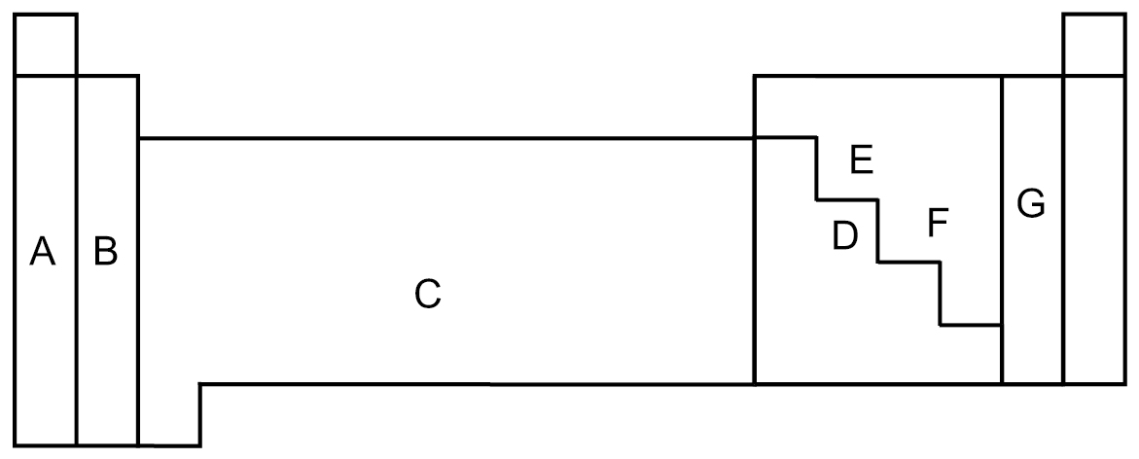
(1)具有1s²2s²2p⁶3s¹的原子位在_______區。
(2)具有1s²2s²2p⁶3s²3p⁵的原子位在_______區。
(3)其二價陽離子的組態為1s²2s²2p⁶3s²3p⁶3d⁶的原子位在_______區。
(4)位在_______區的金屬，其單體及化合物常用作催化 劑；具有多種氧化數。
(5)電負度最大的元素位在________區。
答：(1) A；(2) G；(3) C；(4) C；(5) G
2. 試參照下圖回答問題： ( 每小題4分 )
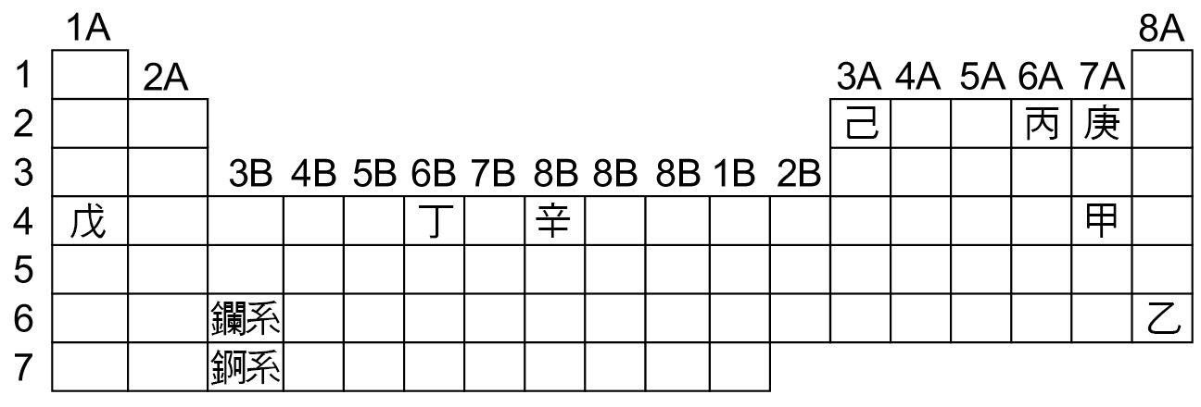
(1)元素辛有幾個不成對電子？
(2)元素丙符合洪德定則的電子組態為何？
(3)元素戊和何者最容易形成離子鍵？（請由甲至庚元素作答）
答：(1) 4；(2) 1s²2s²2p_{x}²2p_{y}¹p_{z}¹；(3)庚

詳解
一、單一選擇題：
1.《解析》(A)愈下方金屬性愈強；(B)最高能階為4f軌域；(D)ⅦA族中，氟的活性很大；(E)週期表中同一週期，隨著原子序增加，半徑愈小。
2.《解析》如附圖所示：同一週期游離能大小順序8A＞7A＞5A＞6A＞4A＞2A＞3A＞1A
同一族游離能隨著原子序越大，游離能愈小，故選(A)。
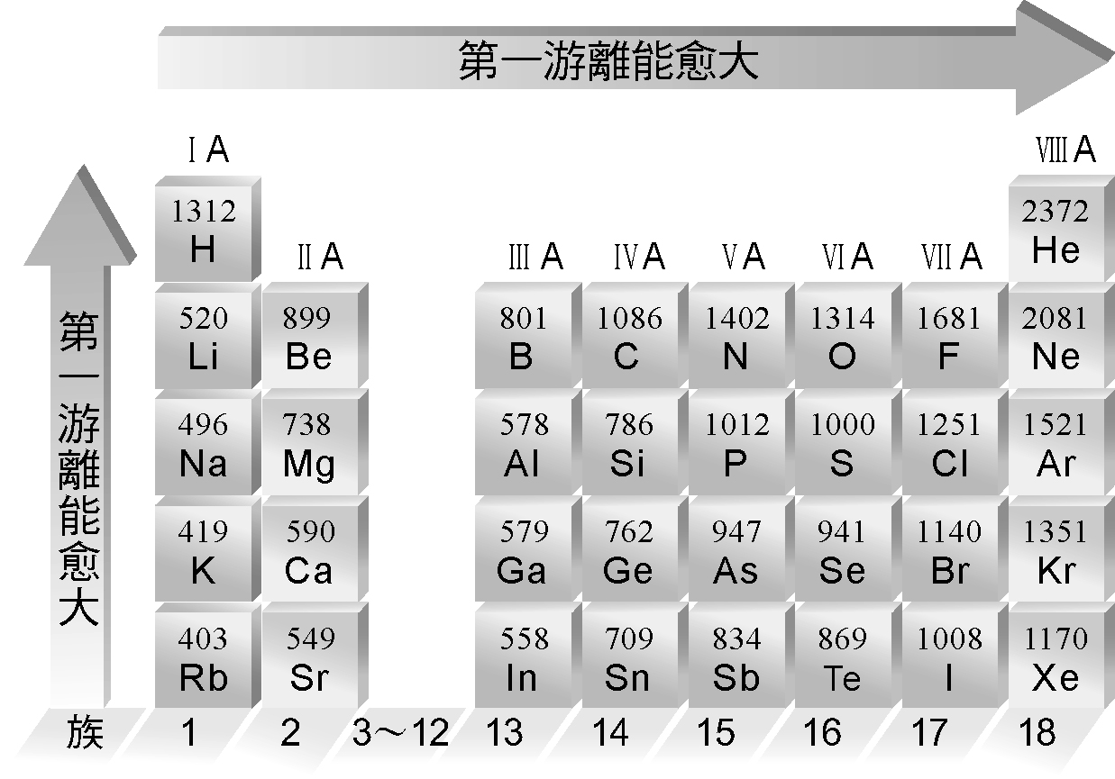
4.《解析》(B)第二游離能變大很多，代表移去第二個電子所需要的能量很大，表示此元素之價電子只有一個，代表為第一族的鹼金屬；(C)鹼金屬氧化物溶於水為鹼性；(D)鹼金屬為極強的還原劑；(E)鹼金屬較同週期其他元素半徑大。
5.《解析》(A)鈉、鎂、鋁三元素之原子容隨原子序增加而減小；(C)碳、矽元素皆為第14族，結構類似，其網狀共價固體鍵結形式類似；(D)非金屬之間可以利用共用電子對而形成化合物。例如：PCl₃、PCl₅等物質；(E)熔點與金屬鍵強弱有關，金屬鍵強度 ∝ ，鋁所帶形成的電荷較大，且半徑最小，所以鋁的金屬鍵最強，熔點最高。
6.《解析》(D) As為第15族的元素，與過渡金屬元素（Cu、Sc、Co、Ni）的化性大不相同。
7.《解析》一般而言，陰離子半徑＞中性原子＞陽離子半徑，故選(C)。
8.《解析》游離能大小會隨著(A)半徑愈大，游離能愈低；(B)電子組態愈穩定，游離能愈高；(C)原子序愈大，愈傾向遊離能愈高；(D)隨著質子數愈多，游離能愈高。而鍵能為原子在形成物質過程中，存在的一種作用力。與游離能大小無關，故選(E)。
9.《解析》(D)鹵素分子中，氟與氯常溫下為氣體，溴為液體，碘為固體。
10.《解析》甲為Sc之激態，乙為Sc之基態，丙為Sc^{3＋}，丁為Ar之基態。
(A)由激態 → 基態，放出能量；(B)由Sc → Sc^{3＋}需吸收IE₁、IE₂及IE₃三次游離能之能量和；(C)丙之游離能相當Sc的第四游離能IE₄，而IE₄＞IE₃；(E)甲、乙、丙均為同一元素。
11.《解析》(A)有可能為非金屬元素，如硼（B）；(B)可能為金屬元素，如鋁（Al）；(C) M最高氧化數可以為＋3；(E)此類元素除了原子序較大的可能為放射性元素，較不穩定外，其餘皆可以穩定存在。
12.《解析》(D)活性較大，不代表自然界中不穩定存在。例如氟容易與其他元素化合，以化合物的狀態存在；其它鹵素元素可以以分子狀態存在自然界中。
13.《解析》(A)除了氦（He）以外，皆為ns²np⁶；(C)惰性氣體元素，原子半徑為同週期中最小；(D)全填滿較穩定，但在特殊條件下還是可以形成化合物；(E)可以指引方向的為填充氖氣的氖燈。
14.《解析》(C)此元素為鎂（Mg），與鈉、鋁比較熔點高低為︰鋁＞鎂＞鈉。
15.《解析》(A)(B)(C)皆隨著原子序增加而漸增；(E)極性無從比較。

二、多重選擇題：
1.《解析》(D)類金屬為：B、Si、Ge、As、Sb、Te、Po、At，過渡金屬元素為：B族元素，電子填入d軌域的元素，類金屬並非過渡金屬元素。
2.《解析》(A)銫為金黃色；(C)鈉金屬為銀白色
3.《解析》(A)具有三個電子的中性元素為Li；(B)原子具有3個不成對電子的元素有2個，分別為N和P；(E) p軌域具有一個半填滿軌域的元素有四種，分別為B、Al、F、Cl。
4.《解析》(A)週期表左半邊為金屬元素，右半邊為非金屬元素，故同一週期元素的金屬性由左至右漸減；(D)右邊的同族非金屬元素活性隨原子序增加而減少；(E)非金屬氧化物在水中之酸鹼性沒有絕對規律性，不同例子判斷不同。
5.《解析》(B) M和N代表同一種原子；(C) M變成N的狀態只是電子躍遷，沒有牽扯到化學反應。
6.《解析》(D)半徑愈大，金屬鍵愈弱，熔點隨著原子序增加而變小；(E)第一游離能隨著原子序增加而變小。
7.《解析》(A)鹵素之電負度由上而下漸減；(C)因有同位素的存在，相同元素原子的質量數可能不同；(E)第一游離能IE₁，沒有隨原子序增加而增加的性質，如：Li＜B＜Be＜C＜O＜N＜F＜Ne、Na＜Al＜Mg＜Si＜S＜P＜Cl＜Ar。

三、非選擇題：
1.《解析》(1)此元素為Na，屬於第1族，即A區；
(2)此元素為Cl，屬於第17族，即G區；
(3)此陽離子之中性電子組態為1s²2s²2p⁶3s²3p⁶3d⁶4S²（Mn元素），即C區；
(4) MnO₂常做為催化劑且Mn元素具有很多種氧化數，Mn屬於C區；
(5)電負度最大的元素為氟（F）落在G區。
2.《解析》(1)此元素為鐵（Fe），其電子組態1s²2s²2p⁶3s²3p⁶3d⁶4s²；
(2)如解答；
(3)戊為金屬：鉀元素，要與金屬元素容易形成離子鍵的為非金屬元素，又以鹵素元素最佳，因為鹵素氟或氯電負度較大，容易形成離子鍵。故選庚（氟元素）。

